ИЗВЕШТАЈ ИСПИТИВАЊА ЗАДОВОЉСТВА КОРИСНИКА КОМУНАЛНИХ УСЛУГА У ОПШТИНИ ЧАЈЕТИНА

Чајетина
Март, 2024. године
У периоду од 1. до 29. фебруара 2024. године општина Чајетина спровела је испитивање задовољства корисника комуналних услуга. Овим испитивањем обухваћене су услуге сакупљања и одлагања комуналног отпада и одржавања комуналне хигијене (које су у надлежности КЈП „Златибор“ Чајетина), услуге снабдевања пијаћом водом и одвођења отпадних вода (које су у надлежности ЈКП „Водовод Златибор“ Чајетина), као и услуге превоза путника гондолом (које пружа ЈП „Голд гондола“ Златибор).
Испитивање задовољства корисника комуналних услуга је спроведено на узорку од 248 испитаника, у свим насељеним местима општине Чајетина. То је законска обавеза, али и начин да се на основу прикупљених података унапреди квалитет услуга, међусобна комуникација, и што боље одговори на потребе корисника. Упитник је анониман, а осим питања која се односе на квалитет наведених комуналних услуга, корисницима је било омогућено да оставе коментар, изнесу критику или похвалу која се односи на рад предузећа.
Испитивање је спроводено у складу са „Методологијом спровођења испитивања задовољства корисника комуналних услуга“ коју је усвојила и публиковала Стална конференција градова и општина (СКГО) уз помоћ државе Шведске. Општина Чајетина је једна од првих општина у Србији која је по поменутој Методологији спровела ово испитивање, 2020. године. Од тада се испитивање спроводи сваке године.
Упитник се могао преузети на наплатним местима КЈП „Златибор“ Чајетина и ЈКП „Водовод Златибор“, на почетној станици ЈП ,,Голд гондола“ (билетарници), на Инфо центру општине Чајетина и у пословним просторијама Комуналне милиције на Златибору. Упитник у електронској форми се могао преузети на званичном веб сајту општине (www.cajetina.org.rs), на сајтовима комуналних предузећа (www.kjpzlatibor.rs), (www.vodovod-zlatibor.org), (www.goldgondola.rs), као и на Фејсбук страницама поменутих предузећа.
У циљу спровођења изјашњавања корисника о квалитету пружања комуналних услуга на подручју општине Чајетина, Општинско веће општине Чајетина, на седници одржаној 23. јануара 2024. године, донело је решење о формирању Радне групе, чији су чланови:

• Драгана Росић, сарадник за односе са јавношћу КЈП „Златибор“
Чајетина,
• Данијела Туцовић, администратор базе података у КЈП „Златибор“ Чајетина,
• Марко Ђокић, референт ГИС у ЈКП „Водовод Златибор“ Чајетина,
• Бојан Митровић, референт ГИС у ЈКП „Водовод Златибор“ Чајетина,
• Јелена Танасковић, сарадник за односе са јавношћу у служби маркетинга и
комерцијале у ЈП „Голд гондола Златибор“,
• Жељко Костадиновић, комунални инспектор у Општинској управи Чајетина,
• Никола Секулић, комунални милиционер у Комуналној милицији ОУЧајетина

I Сврха и циљеви испитивања

Сврха испитивања - Сврха испитивања задовољства корисника је да комуналне услуге у што већој мери буду прилагођене потребама и очекивањима корисника, односно да допринесе усклађивању рада предузећа са конкретним потребама, у складу са расположивим материјалним, административним и људским ресурсима.
Члан 13 Закона о комуналним делатностима прописује да јединица локалне самоуправе одређује начин континуираног изјашњавања (најмање једном годишње) корисника о квалитету пружања комуналних услуга, које се може организовати електронским путем или на други погодан начин. Ова одредба закона уведена је изменама и допунама из 2016. године и представља нову обавезу за јединице локалне самоуправе и јавна комунална предузећа. Из тог разлога, спровођење испитивања представља ново искуство и за локалну самоуправу и комунална предузећа, али и за саме грађане као кориснике комуналних услуга.

Циљеви испитивања - Кроз ово испитивање пружаоци комуналних услуга желе да постигну следеће циљеве:
• Да чују мишљење својих корисника о квалитету поменутих услуга;
• На основу тога идентификују недостатке у постојећем систему пружања комуналних услуга и дају препоруке за њихово унапређење;
• Унапреде комуникацију између грађана, општине и јавних предузећа;
• Повећају транспарентност и инклузивност система пружања комуналних услуга и унапреде њихов квалитет;
• Унапреде заштиту животне средине (у домену комуналних услуга) у општини Чајетина;
• Израде извештај о спроведеном испитивању задовољства корисника комуналних услуга;
• Унапреде капацитете локалних јавних и комуналних служби за пружање услуга у складу са начелима доброг управљања (транспарентност, одговорност, партиципација грађана) и приступом заснованим на поштовању људских права;

• Повећају учешће грађана у доношењу одлука;

II Кратак приказ најзначајнијих резултата испитивања

Спроведено испитивање је показало да корисници имају поверење у јавна предузеће и да су претежно задовољни услугама које су биле предмет овог испитивања (услуге сакупљања и одлагања комуналног отпада и одржавања комуналне хигијене, услуге снабдевања пијаћом водом и одвођења отпадних вода, као и услуге превоза путника гондолом), што итекако представља позитивне примере.

Што се тиче укупног задовољства квалитетом услуга које пружају јавна предузећа већина испитаника је изјавило да су потпуно и претежно задовољни услугама. То јасно указује да проценат незадовољних испитаника није велики, али да тај податак треба узети у обзир и покушати број незадовољних корисника смањити на минимум.
У испитивању је учествовало 248 корисника комуналних услуга, од тога 46,6% су мушка популација и 53,4 % женска популација. Већи део анкетираних корисника живи у насељеном месту Чајетина и то 43,6%, у насељеном месту Златибор 24,8%, док 18,8% анкетираних живе у сеоским срединама. Остатак испитаника припада категорији хотела и индивидуалних објеката који служе за смештај туриста, као и угоститељских објеката.
Спроведено испитивање је показало да су корисници комуналних услуга углавном добро информисани о раду и активностима комуналних предузећа, али и да има простора за побољшање информисаности. У прилог томе стоји податак да је укупно 87,1% испитаника рекло да су потпуно или делимично информисани, док 12,9% каже да нису информисани и да би желели да се информишу. С обзиром да се ради о значајном броју оних који нису информисани, наша обавеза је да осмислимо како и на који начин то можемо да променимо. Препорука тима за испитивање је да максимално искористимо постојање локалних интернет портала, који иначе периодично обавештавају јавност о свим активностима јавних предузећа. Исте објављивати на сајту предузећа, као и на фејсбук страницама. Евидентно је да друштвене мреже користи све више људи, те сматрамо да би овај вид информисања имао значајног ефекта.
Када је у питању информисаност о раду и услугама горе наведених јавних предузећа, грађани се највећим делом информишу путем друштвених мрежа, кроз разговор са службеницима комуналних предузећа која пружају услуге, путем телефона и веб сајта предузећа.
На крају самог упитника остављен је предлог за сугестије и примедбе и истих је било 53. Неке су похвалне, неке критичне, неке конструктивне као предлози, али свакако значајне у даљој анализи и унапређењу пословања три јавна предузећа која су била предмет испитивања, као и подизању квалитета услуга.

III Детаљни резултати испитивања задовољства корисника у Општини Чајетина
Испитивање задовољства корисника комуналних услуга у Општини Чајетина спроведено је од 1. до 29. фебруара 2024. године. Испитивањем путем упитника обухваћено је 248 корисника и корисница комуналних услуга.
Статистички подаци о учесницима испитивања
Испитивањем по полу испитаника-це, су нешто више заступљене особе женског пола (119 испитаница – 53,4%), а мушког пола (104 испитаника – 46,6 %).
У погледу старосне структуре највише испитаника и испитаница по старости припада групи између 30 и 60 година (125 испитаника – 59,8%), затим долазе испитаници од 18 до 30 година (48 испитаника – 23%) и и на крају испитаници старији од 60 година (37 испитаника – 17,3%).

Што се тиче места становања највише испитаника навело је да живи у насељеном месту Чајетина – 43,6%, њих 24,8% живи у насељеном месту Златибор, 18,8% живи у сеоским месним заједницама, 9,4% су туристички објекти, 3,4% су викенд насеља, а било је испитаника и из других околних градова и општина: Мачката, Мокре Горе, Рожанства, Каћа, Ужица и Панчева.
Тип корисника - Највећи проценат испитаника (67,1%) је навело да живи у индивидуалном типу становања (кући), а 17,1% у колективном типу становања (згради). Остатак испитаника припадају категорији хотела и индивидуалних објеката који служе за смештај туриста (кућа, викендица и сл.) и угоститељских објеката.
Комуналне услуге које испитаници користе
Услугу снабдевања пијаћом водом користи 85,8% испитаника, услугу снабдевања техничком водом користи 21,6% испитаника, услугу сакупљања и одвођења отпадних вода користи 38,4% испитаника. Услугу сакупљања и одлагања комуналног отпада користи 84,9% испитаника, а услугу превоза гондолом 28,4% испитаника.

Графикон 1 – Које комуналне услуге испитаници користе
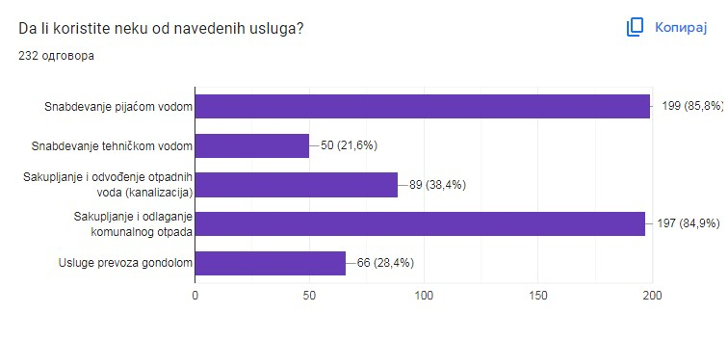
На питање да ли су прикључени на водовод којим управља ЈКП "Водовод" Златибор или користе воду са сеоског изворишта којим управља месна заједница, највише њих је рекло да им је домаћинство прикључено на водовод којим управља ЈКП “Водовод” Златибор (83,4%). Водом са сеоског изворишта којим управља ЈКП “Водовод Златибор”снабдева се 7,6% домаћинстава, а неки други извор снабдевања користи 6,6% испитаника, док се 2,4% домаћинстава снабдева водом са сеоског извора којим управља месна заједница.
Информисаност о надлежностима, раду и активностима комуналних предузећа
На питање: Колико сте информисани о надлежностима, раду и активностима комуналних предузећа у вашој општини, 41,8% је рекло да је у потпуности информисано, 45,3% је навело да су информисани делимично, 7,2% каже да није информисано, али жели да се информише, док 5,6% испитаника каже да уопште нису информисани.
Графикон 2 – Информисаност о надлежностима, раду и активностима комуналних предузећа у општини Чајетина
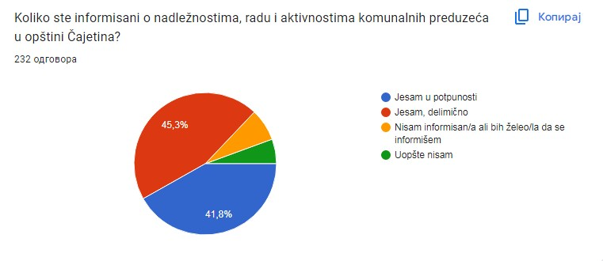
Одговарајући на питање: На који начин се информишете о раду комуналних предузећа у општини Чајетина? највише њих 48,7% је рекло да за информисање користи друштвене мреже, 32,5% се информише кроз разговор са службеницима комуналног предузећа који пружају услуге, 29,9% се информише путем локалних медија, 25% се информише путем телефона, 25% испитаника информације добија кроз разговор са комшијама и суграђанима, 23,2% путем сајта предузећа, а најмање на шалтерима и наплатним местима предузећа -12,3%.
Графикон 3 – начини информисања о раду комуналних предузећа
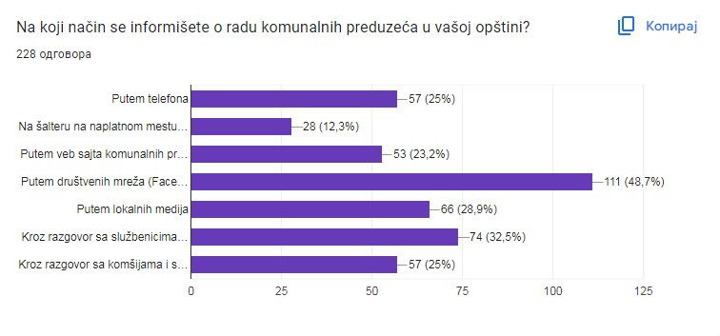Оцењујући квалитет и доступност информација које пружа ЈКП „Водовод“ Златибор (оценом од 1 до 5), испитаници су рекли следеће:
На питање о тачности и редовности информација о снабдевању пијаћом водом, највећи број испитаника - 124 је одговорило да су потпуно задовољни, 68 испитаника је претежно задовољно, 15 се изјаснило да нема став, 11 је претежно незадовољно, 4 је потпуно незадовољно, а 4 испитаника на ово питање не зна одговор.
Доступност информација о снабдевању пијаћом водом (да ли су тражене иформације добијене и у ком року, оцењена је тако што је 115 испитаника потпуно задовољно, њих 62 је претежно задовољно, 21 о овоме нема став, 12 је претежно незадовољно, 7 не зна одговор на ово питање, а 3 су претежно незадовољна.
Љубазност особља у ЈКП „Водовод“ Златибор оцењена је на следећи начин: Највише је потпуно задовољних – 139, претежно задовољних је 48, 17 испитаника нема став, 8 испитаника је претежно незадовољно, 5 је потпуно незадовољно, 4 су одговорила да „не знају“ одговор на ово питање.
Брзином и квалитетом одговора на приговор, пријаву квара или рекламацију, 123 испитаника је потпуно задовољно, 56 је претежно задовољно, 23 испитаника су се изјаснила да о овоме немају став, 9 је претежно незадовољно, 5 је потпуно незадовољно, а њих 5 на ово питање не зна одговор.
Табела бр. 1: Квалитет и доступност информација које пружа ЈКП „Водовод“ Златибор
задовољство | тачност и редовност информација | доступност информација | љубазност особља | брзина одговора на приговор
потпуно задовољан | 124 | 115 | 139 | 123
претежно задовољан | 68 | 62 | 48 | 56
немам став | 15 | 21 | 17 | 23
претежно незадовољан | 11 | 12 | 8 | 9
потпуно незадовољан | 4 | 3 | 5 | 5
не знам | 4 | 7 | 4 | 5

Оцењујући квалитет и доступност информација које пружа КЈП „Златибор“ Чајетина (оценом од 1 до 5), испитаници су рекли следеће:
Са тачношћу и редовношћу информација о одношењу комуналног отпада 132 је потпуно задовољно, 51 је претежно задовољно, 19 нема став, 6 испитаника је претежно незадовољно, 19 је потпуно незадовољно, а са „не знам“ су одговорила 2 испитаника.
Доступност информација о услузи одношења комуналног отпада, односно да ли су тражене информације добијене и у ком временском року, оценили су на следећи начин: 121 испитаник је рекао да су потпуно задовољни, 46 је претежно задовољан, 23 испитаника по овом питању нема став, а 6 на ово питање није знало одговор, 9 испитаника је рекло да су претежно незадовољни, а 16 да су потпуно незадовољни.
Са љубазношћу особља у КЈП „Златибор“ Чајетина 141 испитаник је потпуно задовољан, 48 је претежно задовољно, 12 нема став, 5 не зна, 9 је потпуно незадовољно, а толико је и претежно незадовољних.
Брзином и квалитетом одговора на приговор или рекламацију, 121 испитаник је потпуно задовољан, 52 су претежно задовољна, 20 нема став, 8 на ово питање не зна одговор, 15 испитаника је потпуно незадовољно, док је 6 испитаника рекло да су претежно незадовољни.

Табела бр. 2: Квалитет и доступност информација које пружа КЈП „Златибор“ Чајетина
задовољство | тачност и редовност информација | доступност информација | љубазност особља | брзина одговора на приговор
потпуно задовољан | 132 | 121 | 141 | 121
претежно задовољан | 51 | 46 | 48 | 52
немам став | 19 | 23 | 12 | 20
претежно незадовољан | 6 | 9 | 9 | 6
потпуно незадовољан | 19 | 16 | 9 | 15
не знам | 2 | 6 | 5 | 8

Оцењујући квалитет и доступност информација које пружа ЈП „Голд гондола“ Златибор (оценом од 1 до 5), испитаници су рекли следеће:
На питање о тачности и редовности информација о раду Голд гондоле, највећи број испитаника - 157 је одговорило да су потпуно задовољни, 33 испитаника је претежно задовољно, 17 се изјаснило да нема став, 2 су потпуно незадовољна, док 7 корисника на ово питање није знало одговор, док претежно незадовољних није било.
Доступност информација о раду Голд гондоле (да ли су тражене иформације добијене и у ком року), оцењена је тако што је 154 испитаника потпуно задовољно, њих 35 је претежно задовољно, 17 о овоме нема став, 6 не зна одговор на ово питање, 3 корисника су потпуно незадовољна, док претежно незадовољних није било.
Љубазност особља у ЈП „Голд гондола“ Златибор оцењена је на следећи начин: Највише је потпуно задовољних – 154, претежно задовољних је 35, 17 испитаника нема став, 5 је одговориоло да „не зна“, 2 испитаника су претежно незадовољна, а 3 је потпуно незадовољно.
Брзином и квалитетом одговора на приговор, савет, сугестију 139 испитаника је потпуно задовољно, 30 је претежно задовољно, 21 корисник се изјаснио да о овоме нема став, 6 на ово питање не зна одговор, 3 су претежно незадовољна, а 3 су потпуно незадовољна.

Табела бр. 3: Квалитет и доступност информација које пружа ЈП „Голд гондола“ Златибор
задовољство | тачност и редовност информација | доступност информација | љубазност особља | брзина одговора на приговор
потпуно задовољан | 157 | 154 | 154 | 139
претежно задовољан | 33 | 35 | 35 | 30
немам став | 17 | 17 | 17 | 21
претежно незадовољан | 0 | 0 | 2 | 3
потпуно незадовољан | 2 | 3 | 3 | 3
не знам | 7 | 6 | 5 | 6

Оцена укупног задовољства услугама снабдевaња пијаћом водом и одвођења отпадних вода које пружа ЈКП "Водовод" Златибор
Испитаници су замољени да оценама од 1 до 5 оцене општи ниво задовољства услугама ЈКП „Водовод“. Резултати показују да је највише оних који су потпуно задовољни, 51,1% испитаника. 30,1% дало је оцену 4 (претежно задовољни). Ни задовољних ни незадовољних је 12,2%, 3,1% је претежно незадовољно, 1,7% се изјаснило да не зна одговор, а 1,7% је рекло да су потпуно незадовољни.
Графикон 4 – Укупно задовољство услугама ЈКП "Водовод Златибор"
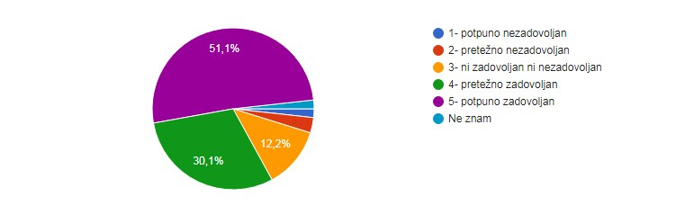
Оцена укупног задовољства услугом коју пружа КЈП „Златибор“ Чајетина
Испитаници су замољени да оценама од 1 до 5 оцене укупно задовољство услугама одношења комуналног отпада и одржавања комуналне хигијене које пружа КЈП „Златибор“.
Резултати показују да је највише оних који су потпуно задовољни, а тај одговор дало је укупно 51,9% испитаника. Претежно задовољних је 25,5%. Следе они који су задовољство услугама оценили оценом 3 (ни задовољан ни незадовољан) и то 8,7%, 5,2% испитаника каже да су претежно незадовољни, а 7,8% да су потпуно незадовољни, а 0,9% на ово питање није знало одговор.
Графикон 5 – Укупно задовољство услугама КЈП "Златибор"Чајетина
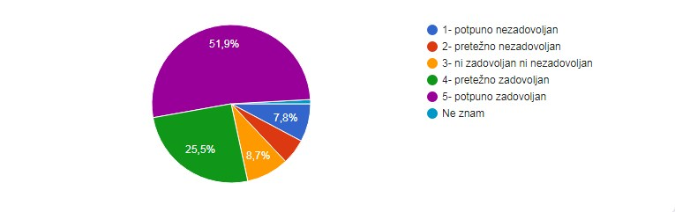
Оцена укупног задовољства услугом коју пружа ЈП „Голд гондола“ Златибор
Испитаници су замољени да оценама од 1 до 5 оцене укупно задовољство квалитетом услуга које пружа ЈП „Голд гондола“ Златибор.
Резултати показују да је највише оних који су потпуно задовољни, а тај одговор дало је укупно 63,7%. Претежно задовољно је 18,6% испитаника. Следе они који су задовољство услугама оценили оценом 3 (ни задовољан ни незадовољан) и то 6,2%. Да су претежно незадовољни изјаснило се 0,9% испитаника, а 1,8% да су потпуно незадовољни, док 8,8% на ово питање није знало одговор.
Графикон 6 – Укупно задовољство услугама ЈП „Голд гондола“ Златибор
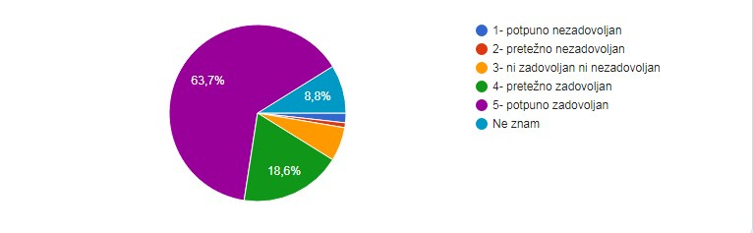
Испитаници су имали могућност да приликом попуњавања упитника означе исказе са којима се слажу. Притом су могли означити више одговора.
- 59,4% испитаника се сложило са исказом да је снабдевање водом добро и редовно и да је вода задовољавајућег квалитета
- 29,9% испитаника је рекло да је снабдевање водом добро, али да повремено нестаје воде
- 1,8% испитаника каже да снабдевање водом није добро и вода често нестаје
Табела бр. 4: Снабдевање водом
Снабдевање водом добро и редовно и вода је задовољавајућег квалитета | 59,4%
Снабдевање водом је добро, али повремено нестаје воде | 29,9%
Снабдевање водом није добро и вода често нестаје | 1,8%

- 59,4% испитаника се сложило да је одношење комуналног отпада редовно и да је услуга на задовољавајућем нивоу квалитета
- 25% испитаника каже да би услуга одношења и одлагања комуналног отпада би могла да буде боља
- 10,3% испитаника се изјаснило да одношење комуналног отпада није редовно и да нису задовољни овом услугом
Табела бр. 5: Одношење комуналног отпада
Одношење комуналног отпада редовно и да је услуга на задовољавајућем нивоу квалитета | 59,4%
Услуга одношења и одлагања комуналног отпада би могла да буде боља | 25%
Одношење комуналног отпада није редовно | 10,3%

- 47,8% је рекло да је одржавање канализационе мреже задовољавајуће,
- 12,1% испитаника каже да би одржавање канализационе мреже требало да буде боље
- 5,4% испитаника је става да одржавање канализационе мреже није добро
Табела бр. 6: Одржавање канализационе мреже
Одржавање канализационе мреже је задовољавајуће | 47,8%
Одржавање канализационе мреже би требало да буде боље | 12,1%
Одржавање канализационе мреже није добро | 5,4%

- 37,1% каже да је одржавање комуналне хигијене добро и редовно,
- 23,2% истиче да је одржавање комуналне хигијене задовољавајуће, али да би могло да буде боље
- 7,6% испитаника сматра да одржавање комуналне хигијене није добро и није редовно
Табела бр. 7: Одржавање комуналне хигијене
Одржавање комуналне хигијене је добро и редовно | 37,1%
Одржавање комуналне хигијене је задовољавајуће, али би могло да буде боље | 23,2%
Одржавање комуналне хигијене није добро и није редовно | 7,6%

- 50,4% испитаника каже да су додатни садржаји на Голд гондоли добри и потпуни
- 12,1% испитаника сматра да су додатни садржаји на Голд гондоли задовољавајући, али би могло бити још садржаја
- 1,3% испитаника је става да додатни садржаји на Голд гондоли нису добри и потпуни
Табела бр. 8: додатни садржаји на Голд гондоли
Додатни садржаји на Голд гондоли су добри и потпуни | 50,4%
Додатни садржаји на Голд гондоли су задовољавајући, али би могло бити још садржаја | 12,1%
Додатни садржаји на Голд гондоли нису добри и потпуни | 1,3%

Испитаници су упитани да ли у свом домаћинству или угоститељском објекту врше селекцију отпада. Већина испитаника, 77,9% је рекло да пластичне флаше, папир, лименке и остали суви отпад одваја у посебне канте/контејнере, 5,9% испитаника каже да нема информације о томе како да одваја отпад, јер не зна које врсте отпада треба одвајати, док 16,2% не врши селекцију отпада.
Графикон 7 - да ли у свом домаћинству или угоститељском објекту вршите селекцију отпада
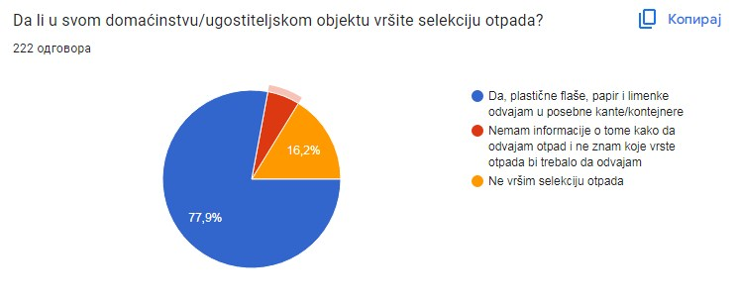
Да ли сте упознати да у насељеним местима Чајетина и Златибор на појединим локацијама постоје жути контејнери намењени одлагању стакла.
Са „да“ одговорило је 81,4% испитаника, док је са „не“ одговорило 18,6% испитаника.
Графикон 8 – Да ли сте упознати да у насељеним местима Чајетина и Златибор на појединим локацијама постоје жути контејнери намењени одлагању стакла
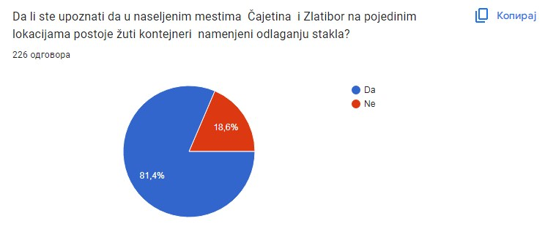
IV Закључци и препоруке за унапређење комуналних услуга

Након анализе резултата испитивања радни тим је извео одређене закључке и израдио препоруке и смернице за унапређење квалитета услуге и задовољства корисника, као и за отклањање недостатака на које су корисници указали у оквиру испитивања.
Препоруке које су израђене на основу извештаја претежно се односе на мере и активности које могу бити спроведене у кратком или средњем року (6 месеци до годину дана), уз мања улагања или само уз промену праксе у раду комуналних предузећа. Отклањање појединих проблема захтева значајна улагања, па ће у том смислу овај извештај послужити и као материјал за развој инфраструктурних пројеката који ће допринети значајнијем унапређењу квалитета комуналних услуга у општини Чајетина.
Испитивање је показало да корисници имају поверење у јавна предузећа која су била предмет овог испитивања, као и да су претежно задовољни услугама које ова предузећа пружају.
На крају упитника корисницима је пружена могућност да оставе коментаре, изнесу критике или похвале које се односе на рад предузећа која су предмет испитивања.
КЈП „Златибор“ упућене су сугестије које се односе на чешће пражњење контејнера у сеоским месним заједницама и испред стамбених зграда, нарочито у јеку туристичке сезоне, боље одржавање комуналне хигијене у појединим деловима насеља, као и чишћење тротоара у зимском периоду. Било је предлога да се одређеним данима у месецу организује сакупљање кабастог отпада, као и зеленог отпада (од орезивања, трава, лишће), што смо и раније практиковали, као и решавање одвоза пепела. Било је конструктивних предлога на чему смо захвални (више контејнера за одлагање стакла у насељеном месту Чајетина, наставак едукативних активности везаних за правила селекције отпада, штампање упутстава за селекцију на рачунима).
ЈКП „Водовод Златибор“ испитаници су сугерисали да правовремено информишу суграђане о прекидима у водоснабдевању, као и радовима који се спроводе на терену. То је и практиковано, када је реч о редовном извођењу радова и планираним искључењима, што са друге стране није изводљиво у моментима када се догоде хаварије и неплански прескид водоснабдевања. Остале примедбе односиле су се на слабији притисак воде у насељу Ћетен, непостојање канализационе мреже у појединим деловима насељених места Чајетина и Златибор (Караула, Зова, Ћетен, Очка гора). Препорука је да се више пажње посвети квалитету воде.
Било је и препорука које нису биле предмет испитивања. Односиле су се на увођење јавног превоза у сеоским подручјима општине Чајетина, организовање збора грађана месних заједница најмање једном годишње, наставак асфалтирања сеоских путева.
Све примедбе, предлози и сугестије биће размотрени и заједнички са оснивачем анализиратни, ради утврђивања приоритета и динамике њихове реализације, што као инвестиционе пројекте, што као тренутна улагања или на шестомесечном нивоу.
Закључак: Спроведено анкетирање и добијени резултати истих су од велике користи, као смернице у ком правцу треба даље ићи, шта кориговати, шта унапредити, шта елиминисати. Свакако ће испитивање задовољства корисника постати пракса, јер смо ми ту првенствено ради добробити свих грађана Општине Чајетина.
Напомена: Сви термини који се користе у Извештају у мушком граматичком роду подразумевају природни мушки и женски род особа на које се односе, без икакве дискриминације.

Чајетина,
15.03.2024. године

